10 класс (19.03.2025 г)

|  |  |
| --- | --- |
| Предмет | задания |
| **Фкобщ** | 1. Составить сложный план по теме: Роль предпринимательства в экономике. 2. Составить сложный план по теме: Основные принципы менеджмента. Маркетинг. *( После каникул быть готовыми его писать по памяти*) |
| **общество** | 1. Внимательно изучите параграф 15 и электронный ресурс: <https://infourok.ru/prezentaciya-po-obshestvoznaniyu-10-klass-uglublennyj-uroven-na-temu-predprinimatelstvo-7049382.html?ysclid=m8ee1cvurb331547778> 2. В тетради запишите число и тему урока: Роль предпринимательства в экономике. Предпринимательская деятельность - виды и мотивы. 3. Выпишите в тетрадь: а) что такое предпринимательство; б) виды предпринимательства; в) функции предпринимательства; г) риски предпринимательской деятельности; д) инструменты для минимизации рисков. **Записи выучить**. 4. Д/ з - работа с параграфом. Устно ответить на вопросы для самопроверки. «Задания» № 1, 3, 4,5 – письменно. |
| **физика** | Выполните лабораторную работу "Измерение электроемкости конденсатора", используя сайт виртуальные лабораторные работы. Перейдите по ссылке <https://efizika.ru/html5/156/index.html>. Откройте описание работы (приложение), строго следуя инструкции проведите измерения. Работу оформите в тетради.  Д/з 67 повт. |
| **алгебра** | задание по теме «Формулы суммы и разности двух углов» на Якласс |
| **рус яз** | контрольное упр. 161  смотреть видеоурок по теме (повторение орфографии): <https://yandex.ru/video/preview/10417794360862124609>  ИЛИ  пройти урок на РЭШ: <https://resh.edu.ru/subject/lesson/4597/conspect/295032/> |
| **литер** | Идейно-художественное своеобразие рассказа А.П. Чехова «Ионыч»  смотреть видеоурок по теме: <https://yandex.ru/video/preview/15902774115335675673>  ИЛИ  пройти уроки на РЭШ: <https://resh.edu.ru/subject/lesson/3658/start/300213/> |

**Лабораторная работа № 156**

**Определение ёмкости конденсатора в цепи переменного тока**

***Цель:*** экспериментальное определение ёмкостного сопротивления конденсатора из закона Ома для цепи переменного тока и сравнение с теоретическим значением ёмкости плоского конденсатора.

***Перечень средств обучения:*** конденсатор с изменяемыми характеристиками, источник переменного тока, вольтметр, амперметр, реостат, ключ, соединительные провода, методические рекомендации по выполнению лабораторной работы, шаблон отчёта, виртуальная лаборатория по физике «Определение ёмкости плоского конденсатора» - <http://efizika.ru/html5/156/index.html>

***Инструктаж на рабочем месте проводится согласно инструкции по охране труда при работе в лаборатории организации и принципов построения информационных систем № 408 ИОТ – 363-2022.***

***Краткая теория***

Постоянный ток не проходит через конденсатор, так как между его обкладками находится диэлектрик. Если конденсатор включить в цепь постоянного тока, то после зарядки конденсатора ток в цепи прекратится.

Если же включить конденсатор в цепь переменного тока, то заряд конденсатора ( $q=C∙U)$ вследствие изменения напряжения непрерывно изменяется, поэтому в цепи течёт переменный ток. Сила тока тем больше, чем больше ёмкость конденсатора и чем чаще происходит его перезарядка, т.е. чем больше частота переменного тока.

Сопротивление, обусловленное наличием электрической ёмкости в цепи переменного тока, называют ёмкостным сопротивлением $X_{C}$. Оно обратно пропорционально ёмкости  и круговой частоте :

$X_{C}=\frac{1}{ω∙C}$.

Так как $ω=2∙π∙ν$, где $ν-$ циклическая частота тока, то 

$X_{C}=\frac{1}{2∙π∙ν∙C}$.

Из закона Ома для участка цепи переменного тока, содержащего ёмкостное сопротивление, действующее значение тока в цепи равно:

$I=\frac{U}{X_{C}}=2∙π∙ν∙C∙U$.

Из формулы следует, что в цепи с конденсатором переменный ток изменяется прямо пропорционально изменению ёмкости конденсатора при неизменной частоте тока.

***5.* *Перечень вопросов для допуска к лабораторной работе*:**

Решить кроссворд, найти ключевое слово.

***6. Экспериментальная часть лабораторной работы:***

1. Ознакомьтесь с основными элементами интерактивной виртуальной лаборатории: <http://efizika.ru/html5/156/index.html>.

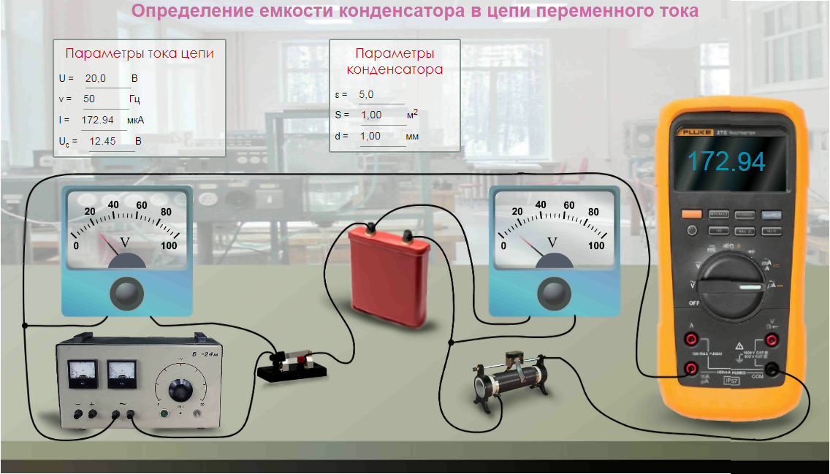

1. Ознакомьтесь с таблицей, заполните установочные параметры эксперимента в шаблоне отчёта согласно варианта (номер компьютера): *U, ,, S, d* в системе СИ.

Таблица 1

|  |  |  |  |  |  |  |
| --- | --- | --- | --- | --- | --- | --- |
| *№* | *U, В* | $ν$*, Гц* | *UС, B* | *I, А* | *XC, Ом* | *Сэ, Ф* |
| 1. |  |  |  |  |  |  |
| 2. |  |  |  |  |
| 3. |  |  |  |  |
| 4. |  |  |  |  |
| 5. |  |  |  |  |

Таблица 2

|  |  |  |  |  |  |
| --- | --- | --- | --- | --- | --- |
| *№* | *ε* | *S, м2* | *d, м* | *Ст, Ф* |  |
| 1. |  |  |  |  |  |
| 2. |  |  |
| 3. |  |  |
| 4. |  |  |
| 5. |  |  |

1. Замкните электрическую цепь с помощью ключа и снимите показания силы тока в цепи и напряжения на конденсаторе. Данные запишите в шаблон отчёта.
2. Передвиньте ползунок реостата и снимите новые показания силы тока и напряжения для эксперимента №2. Данные запишите в шаблон отчёта.
3. Повторите пункт 6.3 еще 3 раза изменяя положение реостата для экспериментов 3-5 соответственно. Данные запишите в шаблон отчёта.
4. Для каждого эксперимента рассчитайте ёмкостное сопротивление конденсатора по закону Ома для участка цепи переменного тока: $X_{C}=\frac{U_{C}}{I}$. Полученные данные перенесите в шаблон отчёта.
5. Для каждого эксперимента рассчитайте ёмкости конденсатора: . Полученные данные перенесите в шаблон отчёта.
6. Вычислите теоретическую ёмкость плоского конденсатора: $С_{2}=\frac{ε_{0}∙ε∙d}{d}$, где $ε_{0}=8,85∙{10}^{-12}$ Ф/м. Полученные данные перенесите в шаблон отчёта.
7. Найдите относительные погрешности измерений показателей ёмкости конденсатора в цепи переменного тока: $Δ=\left|\frac{ С_{1}-С_{2}}{С_{2}}\right|∙100\%$. Полученные данные перенести в шаблон отчёта.
8. Заполните шаблон отчёта.
9. ***Сформулируйте вывод по проделанной работе.***
10. ***Контрольные вопросы:***
11. Почему постоянный ток не проходит через конденсатор?
12. Какое сопротивление называется ёмкостным? Почему оно является реактивным сопротивлением?
13. От чего и как зависит ёмкостное сопротивление?
14. Выполняется ли закон Ома для участка цепи переменного тока, содержащего ёмкостное сопротивление?
15. Конденсатор емкостью *С = 2 мкФ* включен в цепь переменного тока, частота которого *50 Гц.* Определить его емкостное сопротивление и силу тока в цепи, если разность потенциалов между его обкладками *150 В*.

***9. Требования к оформлению отчета:***

1. Тема лабораторного занятия.

2. Цель.

3. Перечень средств обучения.

4. Схема лабораторной установки.

5. Решенный кроссворд с ключом на отдельном листе.

6. Краткое описание хода лабораторной работы с указанием условий проведения эксперимента. Запись результатов измерений и вычислений в таблице. Описание последовательности действий при работе в табличном процессоре.

7. Вывод.

8. Ответы на контрольные вопросы.

**Установочные параметры эксперимента по вариантам**

|  |  |  |  |  |  |
| --- | --- | --- | --- | --- | --- |
| ***Номер варианта*** | ***U, В*** | ***, Гц*** | ***ε*** | ***S, м2*** | ***d, мм*** |
| ***1.*** | 26 | 25 | 1 | 0,1 | 0,1 |
| ***2.*** | 24 | 30 | 1,5 | 0,15 | 0,11 |
| ***3.*** | 22 | 35 | 2 | 0,2 | 0,12 |
| ***4.*** | 20 | 40 | 2,5 | 0,25 | 0,13 |
| ***5.*** | 18 | 45 | 3 | 0,3 | 0,14 |
| ***6.*** | 16 | 50 | 3,5 | 0,35 | 0,15 |
| ***7.*** | 14 | 55 | 4 | 0,4 | 0,16 |
| ***8.*** | 12 | 60 | 4,5 | 0,35 | 0,17 |
| ***9.*** | 10 | 65 | 5 | 0,3 | 0,18 |
| ***10.*** | 8 | 70 | 5,5 | 0,25 | 0,19 |
| ***11.*** | 6 | 75 | 6 | 0,2 | 0,2 |
| ***12.*** | 4 | 80 | 6,5 | 0,15 | 0,21 |
| ***13.*** | 2 | 85 | 7 | 0,1 | 0,22 |

**Вопросы к кроссворду**

**По горизонтали**

1. Как называется конденсатор, роль диэлектрика в котором играет тонкая пленка окиси на одной из обкладок?

5. Чем больше ... обкладок конденсатора, тем больше его емкость.

6. Название города, где в XVIII веке был изобретен первый конденсатор.

8. Что является катодом при электроискровой обработке металлов?

9. Единица электроемкости

10. При равных площадях пластин и равной толщине диэлектрика какой из конденсаторов будет обладать наименьшей емкостью: бумажный, слюдяной или?

11. Даны три конденсатора с равной площадью пластин и толщиной диэлектрика. В качестве диэлектрика мрамор, стекло, фарфор. Какой диэлектрик у конденсатора с большей емкостью?

13. Конденсатор ... емкости содержит ротор и статор.

16. Свойство тела накапливать электрический заряд.

19. Название миллионной доли основной единицы электроемкости.

21. Название проводника в конденсаторе.

23. Проскакивание искры в слое диэлектрика.

25. Название разности потенциалов между двумя заряженными проводниками.

26. Чтобы зарядить конденсатор не обязательно подключать обе его обкладки к источнику тока. Одну обкладку можно ... .

27. Какая физическая величина определяется по формуле: половина произведения заряда на напряжение?

28. Как изменится емкость конденсатора если увеличить расстояния между его пластинами.

**По вертикали**

2. Название устройства, состоящего из двух проводников разделенных слоем диэлектрика.

3. Возрастает или уменьшается общая емкость конденсаторов, соединенных параллельно?

4. Силовая характеристика электрического поля.

5. Как нужно соединить два конденсатора емкостью 12 мкФ и 6 мкФ, чтобы их общая емкость стала равна 4 мкФ?

7. Как нужно соединить два конденсатора емкостью 4 мкФ и 2 мкФ, чтобы их общая емкость стала равна 6 мкФ?

12. Название единицы электрического напряжения.

14. Как называется устройство - квантовый источник света, - в котором используется батарея конденсаторов?

15. Единица измерения электрического заряда.

16. Элементарная частица, которая может переходить от одного тела к другому.

17. Один из способов электрически зарядить тело.

18. Чем меньше ... между обкладками конденсатора, тем больше его емкость.

20. Вещество, в обычных условиях не проводящее электрический ток

22. Название физической величины в числителе формулы электроемкости.

24. При перемещении заряда в электрическом поле этим полем совершается ... .

Форма кроссворда

F:\__ЭЛЕКТРОТЕХНИКА___\Тема 2 КОНДЕНСАТОР\01.wmf

Ключи к кроссворду

|  |
| --- |
| D:\_Швалев\КРОССВОРД\Кроссворд_Электротехника\Тема 2 КОНДЕНСАТОР\01 (key).wmf |